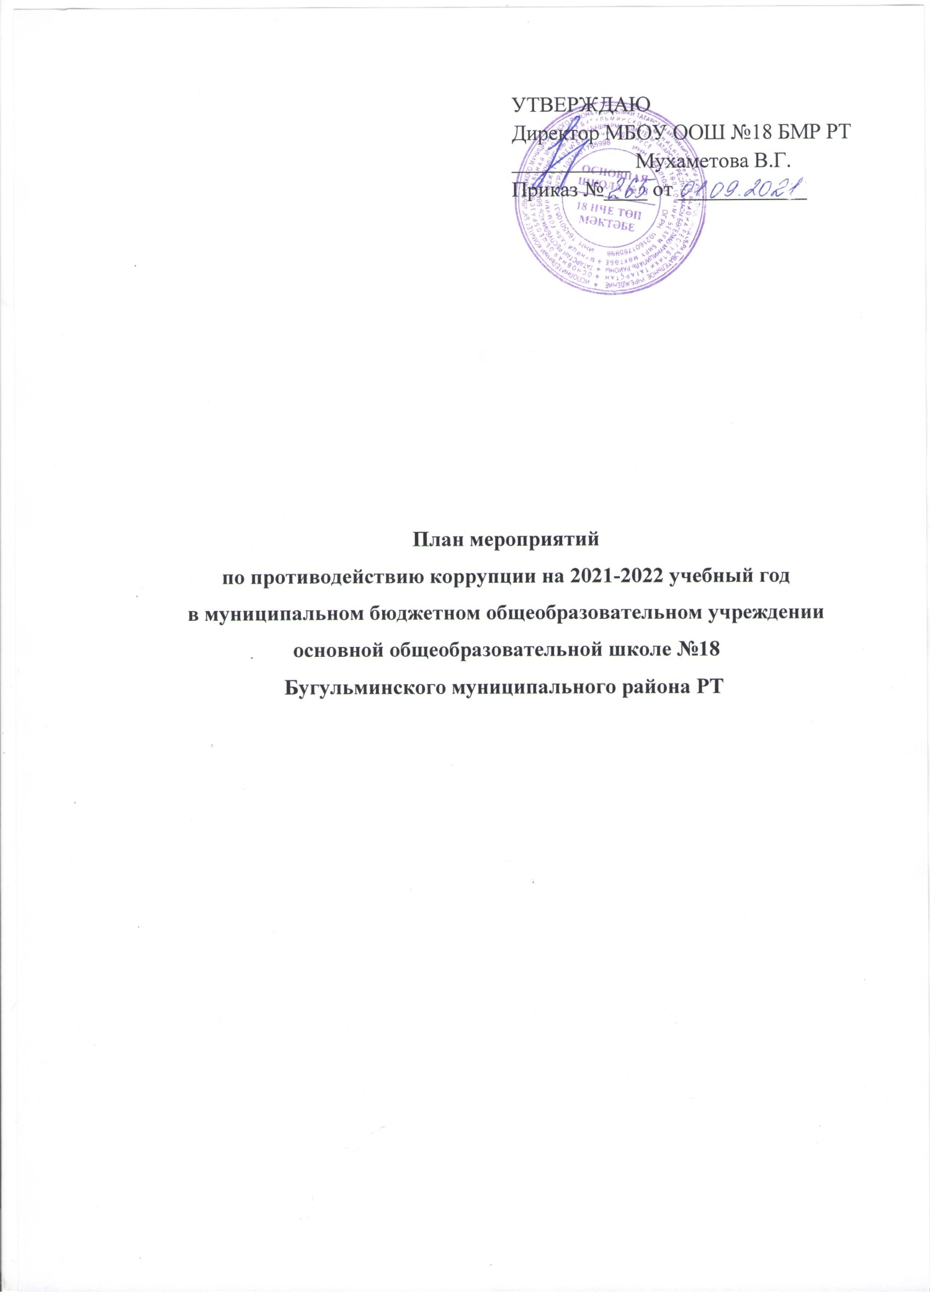

1. Общие положения

  - План работы по противодействию коррупции в МБОУ ООШ №18 разработан на основании:
- Федерального закона от 25.12.2008 № 273-ФЗ «О противодействии коррупции» (ред. от 15.02.2016);
- Федерального закона от 17.07.2009 № 172-ФЗ «Об антикоррупционной экспертизе нормативных правовых актов и проектов нормативных правовых актов»;
- Федерального закона от 29.12.2012 № 280-ФЗ «О внесении изменений в отдельные законодательные акты Российской Федерации в части создания прозрачного механизма оплаты труда руководителей государственных (муниципальных) учреждений и представления руководителями этих учреждений сведений о доходах, об имуществе и обязательствах имущественного характера»;
- Указа Президента Российской Федерации от 02.04.2013 № 309 «О мерах по реализации отдельных положений Федерального закона «О противодействии коррупции»;
- постановления Правительства Российской Федерации от 26.02.2010 № 96 «Об антикоррупционной экспертизе нормативных правовых актов и проектов нормативных правовых актов»;

  - План определяет основные направления реализации антикоррупционной политики в МБОУ ООШ №18, систему и перечень программных мероприятий, направленных на противодействие коррупции в ОУ.

2. Цели и задачи
  - Ведущие цели:
- недопущение предпосылок, исключение возможности фактов коррупции в МБОУ ООШ №18;
- обеспечение выполнения Плана противодействия коррупции в городе Бугульме в рамках компетенции администрации учреждения;
- обеспечение защиты прав и законных интересов граждан от негативных процессов и явлений, связанных с коррупцией, укрепление доверия граждан к деятельности администрации учреждения.
  - Для достижения указанных целей требуется решение следующих задач:
- предупреждение коррупционных правонарушений;
- оптимизация и конкретизация полномочий должностных лиц;
- формирование антикоррупционного сознания всех участников образовательного процесса;
- проведение разъяснительной работы с работниками ОУ: о недопустимости принятия подарков в связи с их должностным положением; о недопущении поведения, которое может восприниматься окружающими как обещание или предложение дачи взятки либо как согласие принять взятку или как просьба о даче взятки;
- обеспечение неотвратимости ответственности за совершение коррупционных правонарушений;
- повышение эффективности управления, качества и доступности предоставляемых учреждением образовательных услуг;
- содействие реализации прав граждан на доступ к информации о деятельности школы.

3. Ожидаемые результаты реализации Плана
- повышение эффективности управления, качества и доступности предоставляемых образовательных услуг;
- рациональное распределение бюджетных ассигнований, субсидий, эффективное использование и распределение закупленного в образовательное учреждение оборудования;
- целевое и эффективное использование бюджетных средств;
- соблюдение законности формирования и расходования внебюджетных средств, исключение случаев незаконного привлечения благотворительных средств в учреждении;
- совершенствование мотивации и стимулирования труда работников образовательного учреждения через распределение стимулирующей части фонда оплаты труда по реальным результатам деятельности работника;
- укрепление доверия граждан к деятельности администрации учреждения.

Контроль за реализацией Плана в МБОУ ООШ №18 осуществляется руководителем и ответственным за ведение профилактической работы по предупреждению коррупционных и иных правонарушений в учреждении.

ПЛАН МЕРОПРИЯТИЙ

№  п\п | Название мероприятия | Ответственные исполнители |  |  |  | Срок выполнения
1. | Организация мероприятий с учащимися
1.1 | Изучение проблемы коррупции в государстве в рамках тем учебной программы на уроках обществознания. | Учитель обществознания |  |  |  | В течение года
1.2 | Конкурс рисунков и плакатов «Мы против» | Классные руководители, ЗДВР |  |  |  | Сентябрь
1.3 | Конкурс сочинений среди обучающихся 7-9 классов на темы: «Если бы я стал президентом», «Как бороться со взятками», «Легко ли всегда быть честным?» | Учителя русского языка, классные руководители |  |  |  | Апрель
1.4 | Проведение классных часов на следующие темы: «Что такое коррупция?», «Противодействие коррупции», «Права и обязанности гражданина РФ», «Вместе против коррупции» | ЗДВР, классные руководители |  |  |  | В течение года
1.5 | Участие учащихся в конкурсах, направленных против коррупции | ЗДВР |  |  |  | В течение года
1.6 | Организация и проведение к Международному дню борьбы с коррупцией классных часов на тему «Защита законных интересов несовершеннолетних от угроз, связанных с коррупцией». | ЗДВР, классные руководители |  |  |  | Декабрь
2. | Организация взаимодействия с родителями и общественностью
2.1 | Проведение ежегодного опроса родителей (законных представителей) обучающихся, воспитанников с целью определения степени их  удовлетворенности работой ОУ, качеством предоставляемых услуг | Зам. директора по УР |  |  |  | Ноябрь, март
2.2 | Проведение служебных проверок по фактам обращения физических и юридических лиц о некачественном предоставлении образовательных  услуг | Администрация |  |  |  | По факту обращения
2.3 | Экспертиза жалоб и обращений граждан, поступающих через информационные каналы связи  (электронная почта, телефон, гостевая книга сайта школы) на предмет установления фактов проявления коррупции должностными лицами школы | Директор |  |  |  | По мере поступления обращений
2.4 | Рассмотрение в соответствии с  действующим законодательством обращений граждан, содержащих сведения о коррупции по вопросам, находящимся в компетенции  администрации школы | Администрация школы |  |  |  | По факту обращения
2.5 | Рассмотрение уведомлений о фактах обращений в целях склонения к совершенствованию коррупционных  правонарушений | Комиссии по противодействию коррупции |  |  |  | По факту уведомления
2.6 | Проведение анализа результатов рассмотрения обращений граждан о фактах проявления коррупции | Директор |  |  |  | По факту
2.7 | Проведение классных родительских собраний по данному направлению;  включение в родительские собрания следующих вопросов:  - Законодательство РФ об образовании;  - Ответственность несовершеннолетних. Защита прав ребёнка;  - Антикоррупционная политикав современном обществе | Классные руководители |  |  |  | В течение года
2.8 | Усиление контроля за недопущением фактов неправомерного взимания денежных средств с родителей  (законных представителей) | Администрация |  |  |  | В течение года
3. | Организационные мероприятия
3.1 | Формирование комиссии по противодействию коррупции |  |  | Директор, общее  собрание трудового  коллектива |  |  | Август
3.2 | Разработка и утверждение «Плана  работы по противодействию  коррупции в Школе» |  |  | Комиссии  по противодействию коррупции,  Директор |  |  | Август
3.3 | Экспертиза действующих локальных нормативных актов учреждения на наличие коррупционной составляющей.  Приведение локальных нормативных актов ОУ в соответствие с требованиями законодательства о  противодействии коррупции |  |  | Комиссии по противодействию коррупции  Директор |  |  | В течение года
3.4 | Анализ и уточнение должностных обязанностей работников, исполнение которых в наибольшей мере подвержено риску коррупционных  проявлений |  |  | Комиссия по противодействию коррупции  Директор |  |  | август
3.5 | Рассмотрение вопросов исполнения законодательства в области противодействия коррупции на совещаниях при директоре, общих собрания трудового коллектива, заседаниях Совета Учрежджения,  Родительских комитетов, |  |  | Комиссия по противодействию коррупции  Директор |  |  | По плану комиссии по противодействию коррупции
3.6 | Участие в совещаниях (обучающих мероприятиях) по вопросам  организации работы по противодействию коррупции |  |  | Сотрудники школы |  |  | По плану комиссии по  противодействию коррупции
3.7 | Мониторинг изменений действующего законодательства в области  противодействия коррупции |  |  | Комиссия по противодействию  коррупции |  |  | В течение года
4. | Повышение эффективности управления учреждением в целях предупреждения  коррупции
4.1 | Организация и планирование системы  внутреннего контроля финансово- хозяйственной деятельности  учреждения |  |  |  | Директр |  |  | Август
4.2 | Разработка и утверждение плана мероприятий по предупреждению коррупционных проявлений в учреждении |  |  |  | Комиссия по противодействию коррупции |  |  | Август
5. | Информационное обеспечение реализации антикоррупционной политики
5.1 | Обеспечение функционирования сайта  ОУ в соответствии с действующим законодательством |  |  |  | Администрация школы |  |  | В течение года
5.2 | Размещение на информационных стендах школы контактных телефонов горячих линий, мини-плакатов социальной рекламы, направленных на профилактику коррупционного  поведения |  |  |  | Комиссия по противодействию коррупции |  |  | В течение года
6. | Осуществление контроля в финансово-хозяйственной и образовательной  деятельности в целях предупреждения коррупции
6.1 | Осуществление контроля за соблюдением требований,  установленных Федеральным законом от 05.04.2013 № 44-ФЗ «О  контрактной системе в сфере закупок товаров, работ, услуг для обеспечения государственных и муниципальных нужд» |  | Директор |  |  |  |  |  | В течение года
6.2 | Осуществление контроля за, обеспечением целевого и эффективного использования помещений и имущества,  предоставляемых в безвозмездное пользование |  | Директор, АХЧ |  |  |  |  |  | В течение года
6.3 | Осуществление контроля за целевым  использованием бюджетных средств |  | Директор |  |  |  |  |  | В течение года
6.4 | Осуществление в течение года контроля за получением, учётом, хранением, заполнением и порядком выдачи документов государственного образца об основном общем образовании |  | Директор  Заместитель  директора по УВР |  |  |  |  |  | В течение года
6.5 | Контроль за использованием внебюджетных средств и распределением стимулирующей части фонда оплаты труда |  | Профком, комиссия по распределению выплат |  |  |  |  |  | июнь, январь

